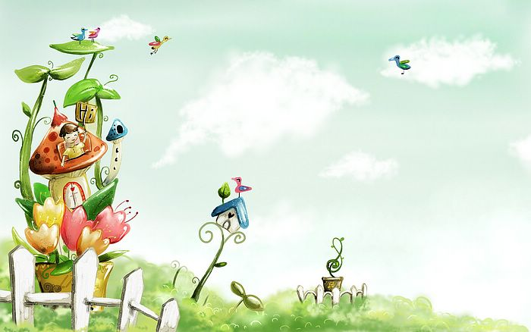

臺中市政府地方稅務局「服務心．服務情」故事分享單
博感情故事 發生時間 | 103.12.2
博感情故事 發生地點 | 沙鹿分局全功能櫃檯
故事主題 | 獎學金即將截止申請
故事主角 (含同仁及民眾) | 全功櫃同仁及民眾老先生和老太太
撰稿人 | 武瑞霞

【敘述感動服務的小故事】
基於法律規定，非本人、繼承人或授權代理人是不得申請財產所
得資料的，但有些人的情形很特殊，本人無法親辦也不會寫委託書，
此時我們必須傾聽他的需求，盡力協助他合法地達到目的。
前些日子，有一對年邁的老先生與老太太前來本分局，想替失去
雙親、家境清寒的孫子申請獎學金，所以要申請查調財產所得證明，
老太太焦急地說，學校老師催促著申請獎學金的截止日期快到了，請
我們一定要幫幫她孫子。看著老太太臉上佈滿滄桑歲月的痕跡，我心
中滿是同情。但是祖父母未取得監護權前，依法不能替孫子申請，於
是我開始幫他們連絡孫子的國小老師，老太太只記得他孫子是念大肚
的國小及老師的姓名是陳00老師，雖然只有這兩個線索，我決定抱著
碰碰運氣的念頭上網找找看，還好順利找到了這位陳老師及所服務的
國小。
我立刻幫老太太打了電話給這位陳老師，請老師以學校的名義發
公文來幫小朋友來申請所得和財產清單，陳老師也答應了。以政府機關
的身分，基於公務需要查調個人財產所得，不但合法，也省去民眾的麻
煩，可說是一舉兩得。
這樣一來，兩位老人家就不用再擔心孫子申請不到獎學金，他們
一再稱謝，然後才安心地離去。看著他們笑瞇瞇地說著一次又一次的
謝謝，我心中既開心又感動。雖然只是一通電話、幾個動作，但能夠
像這樣幫助這兩位老人家解決他們眼前的問題，讓民眾感到貼心的服
務，我自己也非常快樂，所謂「施比受更有福」，就是這種感覺吧！

